Influence of environmental noise on the aggressive behaviors of student motorcycles: a study from environmental psychology

ABSTRACT
Environmental noise is one of the main factors affecting human well-being, showing a significant relationship with aggressive behaviors. This study aimed to analyze the relationship between the perception of environmental noise and aggressive behaviors in a group of motorcycling students at the University of the Amazon. A sample of 300 university students who use motorcycles as a means of transport was selected, aged between 18 and 24 years. A quantitative cross-sectional study was conducted, using a structured questionnaire with Likert scales to measure the frequency of perceived noise, its impact and manifestation of aggressive behaviors. The data were analyzed through and correlational statistics. The results show that a higher perception of noise is significantly associated with aggressive behaviors (Pearson’s Coefficient = 0.35, p < 0.0001). From the perspective of environmental psychology, the study highlights the need to implement strategies to improve the soundscape, such as training and awareness campaigns targeting at motorcycling students. This approach would contribute to a healthier and more harmonious university environment.
Keywords: Noise pollution; environmental stressor: hostile behaviors: educational environments; soundscape.
RESUMEN
El ruido ambiental es uno de los principales factores que afectan el bienestar humano, mostrando una relación significativa con las conductas agresivas. Este estudio tuvo como objetivo analizar la relación entre la percepción del ruido ambiental y las conductas agresivas en un grupo de estudiantes motociclistas de la Universidad de la Amazonia. Se seleccionó una muestra de 300 estudiantes universitarios que utilizan motocicletas como medio de transporte., con edades comprendidas entre 18 y 24 años. Se llevó a cabo un estudio cuantitativo con diseño transversal, utilizando un cuestionario estructurado con escalas Likert para medir la frecuencia del ruido percibido, su impacto, y manifestación de conductas agresivas. Los datos fueron analizados mediante estadística descriptiva y correlacional. Los resultados muestran que una mayor percepción de ruido está significativamente asociada con conductas agresivas (Coef. Pearson = 0.35, p < 0.0001). Desde la perspectiva de la psicología ambiental, se destaca la necesidad de implementar estrategias para mejorar el paisaje sonoro, como campañas de capacitación y sensibilización dirigidas a estudiantes motociclistas. Este enfoque contribuiría a un entorno universitario más saludable y armonioso.
Palabras claves: Contaminación acústica; estresor ambiental; comportamientos hostiles; entornos educativos; paisaje sonoro.

Influencia del ruido ambiental en las conductas agresivas de estudiantes motociclistas: un estudio desde la psicología ambiental
Introducción
El ruido ambiental es uno de los problemas más apremiantes en contextos urbanos, reconocido por su capacidad para afectar negativamente la salud física y mental de las personas. Según la Organización Mundial de la Salud (2022), la exposición prolongada a este tipo de ruido constituye un importante factor de riesgo que puede desencadenar trastornos como estrés, insomnio y afectaciones cognitivas, entre otros Este fenómeno se define como un conjunto de sonidos no deseados que interfieren con las actividades diarias y generan un impacto significativo en la calidad de vida.
En entornos educativos, el ruido representa un desafío crítico, particularmente por su capacidad para perturbar los procesos de enseñanza y aprendizaje, así como por su potencial para alterar el comportamiento de los individuos (Yang et al., 2023). La literatura ha documentado que altos niveles de ruido en instituciones educativas pueden llevar a una disminución del rendimiento académico y a un incremento en los niveles de estrés tanto en estudiantes como en docentes (Duque et al., 2023). Sin embargo, la mayoría de los estudios sobre ruido ambiental en contextos educativos se centran en el impacto general del ruido en los procesos académicos, dejando de lado su influencia en las conductas individuales, especialmente en poblaciones específicas como los estudiantes motociclistas.
Este subgrupo es particularmente relevante debido a su constante exposición a altos niveles de ruido tanto en el entorno vial como dentro del campus (Bhandari et al., 2024). Las motocicletas, a menudo modificadas para aumentar su potencia y emitir sonidos más intensos, son una fuente significativa de contaminación acústica, lo que podría contribuir a la aparición de comportamientos disruptivos y agresivos (Welch et al., 2023). Estudios previos han indicado que la exposición crónica al ruido vehicular está relacionada con un aumento en las conductas agresivas, lo que sugiere una importante interacción entre el entorno acústico y el bienestar emocional de los individuos (Razali & Rahman, 2023).
Desde la perspectiva de la psicología ambiental, el ruido ambiental no solo se percibe como un estímulo físico, sino también como un factor que influye en la dinámica social y el comportamiento humano. La psicología ambiental, al estudiar la interacción entre las personas y su entorno físico, proporciona un marco teórico idóneo para analizar cómo el ruido puede actuar como un desencadenante de conductas agresivas. De acuerdo con Villalpando-Flores (2023), el comportamiento humano está condicionado tanto por las características del entorno como por las respuestas psicológicas a los estímulos que este genera. En este contexto, la exposición a altos niveles de ruido podría influir significativamente en la manifestación de conductas hostiles y conflictos interpersonales dentro de comunidades como la universitaria.
La Universidad de la Amazonia, en su campus Porvenir, presenta un entorno fértil para estudiar esta interacción, dado el alto porcentaje de estudiantes que utilizan motocicletas como principal medio de transporte. Este grupo de estudiantes enfrenta diariamente la exposición al ruido de sus propios vehículos y del entorno, lo que podría impactar en su bienestar psicológico y su comportamiento social. Sin embargo, existe poca evidencia empírica que explore la relación entre la percepción del ruido y las conductas agresivas en este contexto específico.
El presente estudio tiene como objetivo analizar la relación entre la percepción del ruido ambiental y las conductas agresivas en estudiantes motociclistas. A través de un enfoque cuantitativo, se busca comprender cómo la exposición a estímulos acústicos impacta en el comportamiento de esta población, aportando evidencia que pueda guiar el diseño de estrategias para mejorar el entorno acústico en ambientes educativos. Este trabajo no solo contribuye al campo de la psicología ambiental, sino que también ofrece implicaciones prácticas para la creación de políticas y programas que promuevan la salud mental y la convivencia armónica en contextos universitarios.
Método
Participantes
La población objetivo estuvo conformada por estudiantes universitarios que utilizan motocicletas como medio de transporte. Se seleccionó una muestra de 300 estudiantes, con edades comprendidas entre 18 y 24 años, mediante un muestreo aleatorio simple. El tamaño de la muestra fue calculado para un nivel de confianza del 95% y un margen de error del 5%, asegurando la representatividad de los datos.
Instrumentos de Recolección de Datos
Se utilizó un cuestionario estructurado para recolectar datos sobre la percepción del ruido ambiental y su impacto en la concentración, así como sobre comportamientos asociados, como la aparición de conductas agresivas y problemas de comunicación. El cuestionario incluyó escalas Likert para medir la frecuencia de percepción del ruido, la afectación por este, y la aparición de conductas agresivas y problemas de comunicación.
Además, se recolectaron datos sobre factores técnicos (cilindraje, modificaciones, revisión técnica) y personales (capacitación, estado de ánimo) relacionados con la conducción de motocicletas. La velocidad de conducción también fue reportada por los participantes y clasificada en diferentes rangos.
El cuestionario fue validado mediante un estudio piloto aplicado a un grupo reducido de estudiantes (n=30), lo que permitió ajustar la redacción y pertinencia de los ítems antes de su aplicación general.
Procedimiento
El presente estudio se llevó a cabo bajo un enfoque cuantitativo con un diseño transversal, orientado a analizar la relación entre la percepción del ruido ambiental y las conductas agresivas en estudiantes motociclistas de la Universidad de la Amazonia, campus Porvenir en Florencia, Caquetá- Colombia. Este diseño permite identificar asociaciones significativas entre variables en un momento específico, proporcionando una base sólida para la comprensión de la dinámica estudiada (Barroga et al., 2023).
El estudio fue promovido por medio de saloneo en las instalaciones físicas de La Universidad de La Amazonia, de esta forma, los participantes fueron aquellos estudiantes que cumplieron con los criterios de inclusión y accedieron de manera voluntaria al estudio. Los criterios de inclusión establecidos fueron los siguientes: ser estudiante de la Universidad de la Amazonia y utilizar motocicleta como principal medio de transporte, ser mayor de 18 años, comprometerse con el proceso de investigación y proporcionar su firma para el consentimiento informado de la investigación.
Análisis Estadístico
Los datos recolectados fueron analizados utilizando el software Infostat v2020, empleando diversos procedimientos estadísticos (Rienzo, 2020). En primer lugar, se llevó a cabo un análisis descriptivo para sintetizar las características generales de las variables estudiadas.
Posteriormente, se calcularon correlaciones de Pearson con el fin de examinar la relación entre la percepción del ruido ambiental y las conductas agresivas. Asimismo, se aplicaron pruebas chi-cuadrado para explorar asociaciones entre variables categóricas, como la frecuencia de molestia percibida y la aparición de problemas de comunicación. Finalmente, se realizó un análisis de correspondencia para identificar patrones de asociación entre factores técnicos, percepción del ruido y conductas agresivas.
Consideraciones éticas
El estudio fue aprobado por el comité de ética de la Universidad de la Amazonia, y todos los participantes firmaron un consentimiento informado antes de participar en la investigación. Se garantizó la confidencialidad y el anonimato de los datos recolectados.
Resultados
Percepción del Ruido Ambiental
Los resultados del análisis estadístico muestran que la afectación por ruido está significativamente relacionada con la frecuencia con la que los estudiantes perciben el ruido como molesto (Tabla 1), así como con la aparición de conductas agresivas. En particular, se identificó una relación moderada entre la afectación por ruido y la molestia percibida (Coef. Pearson = 0.46, p < 0.0001), lo que indica que a medida que los estudiantes perciben el ruido de manera más frecuente y molesta, su afectación aumenta considerablemente.
De manera similar, la afectación por ruido también está asociada de forma significativa con la aparición de conductas agresivas (Coef. Pearson = 0.35, p < 0.0001), lo que sugiere que el ruido ambiental puede ser un factor desencadenante de comportamientos hostiles. Aunque se encontró una relación débil entre la afectación por ruido y los problemas de comunicación (Coef. Pearson = 0.16, p = 0.0042), esta relación es estadísticamente significativa, destacando que el ruido puede influir en la interacción entre los conductores. Sin embargo, no se observó una relación significativa entre la afectación por ruido y las situaciones que podrían potenciar su percepción, lo que sugiere que otros factores contextuales no parecen desempeñar un papel relevante en la intensificación de la percepción del ruido.

Tabla 1
Relación entre la afectación por ruido, frecuencia de molestia, problemas de comunicación y conductas agresivas
Pregunta | Aspecto | X² | Coef. Pearson | p
Afectación por ruido | Frecuencia de molestia | 118.02 | 0.46 | <0.0001
Afectación por ruido | Situaciones que potencian | 9.38 | 0.15 | 0.6698
Afectación por ruido | Problemas de comunicación | 10.95 | 0.16 | 0.0042
Afectación por ruido | Conductas agresivas | 58.25 | 0.35 | <0.0001
Fuente: Elaboración propia
El análisis de correspondencia ilustrado en la Figura 1 revela asociaciones significativas entre la percepción del ruido y las conductas agresivas de los estudiantes motociclistas en el campus universitario. Aquellos que perciben el ruido de las motocicletas como un problema “Frecuente” o que “Siempre” afecta su entorno (ubicados en los extremos derechos del Eje 1, con valores de 1.67 y 2.56, respectivamente), muestran una fuerte correlación con la aparición de conductas agresivas (representadas por triángulos amarillos) y problemas de comunicación (indicados por signos “+”).
Además, situaciones como “Distracciones” y “Accidentes”, que también se ubican en la parte derecha del Eje 1, potencian esta percepción negativa del ruido, sugiriendo que estos factores contextuales amplifican la afectación por ruido. Por el contrario, los estudiantes que reportan percibir el ruido como algo que “Rara vez” ocurre (situados en la parte izquierda del Eje 1, con un valor de -0.12) o que “NUNCA” les afecta (ubicados en -1.01 en el Eje 1), no están asociados con conductas agresivas ni con problemas de comunicación, lo que refuerza la idea de que la percepción subjetiva del ruido es determinante en la respuesta conductual.
Estos resultados destacan la importancia de implementar medidas para mitigar el impacto del ruido en entornos educativos, con el fin de reducir la incidencia de comportamientos disruptivos y promover una mejor convivencia en el campus universitario.
Figura 1
Relación entre la afectación por ruido, frecuencia de molestia y conductas agresivas entre estudiantes motociclistas
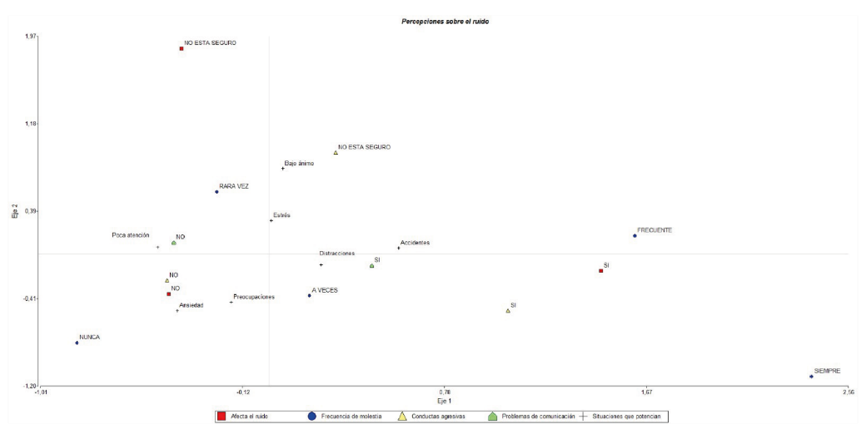
Fuente: Elaboración propia
Influencia de Factores Técnicos y Personales del Conductor
El análisis de los factores técnicos y personales del conductor se enfocó en determinar su influencia en la percepción de conductas agresivas y en la generación de ruido ambiental. Específicamente, se investigó si la velocidad de conducción estaba relacionada con características técnicas como el cilindraje de la motocicleta, las modificaciones realizadas al vehículo y la realización de la certificación técnica. Se partió del supuesto de que una mayor velocidad podría estar asociada con una mayor generación de ruido, lo que a su vez podría incrementar la predisposición a comportamientos agresivos. Además, se consideraron variables personales, como la capacitación y el estado de ánimo, debido a su potencial influencia en la velocidad de conducción y en la ocurrencia de incidentes.
Los resultados de la Tabla 2 muestran que, en general, no existen relaciones estadísticamente significativas entre la velocidad de conducción y la mayoría de los aspectos técnicos de la motocicleta, así como los hábitos del conductor (p > 0.0001). Por ejemplo, el cilindraje de la motocicleta no presentó una relación significativa con la velocidad (Coef. Pearson = 0.25, p = 0.0747), y la revisión técnica tampoco se asoció de manera significativa con la velocidad de conducción (Coef. Pearson = 0.04, p = 0.9640). Sin embargo, se identificó una relación significativa entre las modificaciones del exosto y la velocidad de conducción (Coef. Pearson = 0.32, p = 0.0001), lo que sugiere que las motocicletas con modificaciones tienden a alcanzar mayores velocidades.
Tabla 2
Relación entre Velocidad de Conducción y Aspectos Asociados
Pregunta | Aspecto | X² | Coef. Pearson | p
Velocidad de conducción | Cilindraje | 19.62 | 0.25 | 0.0747
Velocidad de conducción | Modificación | 33.42 | 0.32 | 0.0001
Velocidad de conducción | Revisión técnica | 0.59 | 0.04 | 0.9640
Velocidad de conducción | Capacitación | 0.86 | 0.05 | 0.9302
Velocidad de conducción | Estado de ánimo | 17.37 | 0.21 | 0.6290
Velocidad de conducción | Incidentes | 7.08 | 0.14 | 0.1319
Fuente: Elaboración propia
El análisis de correspondencia ilustrado en la Figura 2 arrojó información adicional, revelando que las motocicletas con modificaciones en el exosto se asocian con las velocidades más altas (superiores a 90 km/h). Asimismo, las motocicletas de menor cilindraje que han sido modificadas también presentan velocidades elevadas (70 a 90 km/h). Por el contrario, las motocicletas de cilindraje intermedio (250 a 500 cc) se asocian con velocidades más bajas (<30 km/h), lo que indica una relación inversa entre el cilindraje y la velocidad en ausencia de modificaciones.
Figura 2
Asociación de Aspectos Técnico-Mecánicos y Velocidad en Diferentes Rango de Cilindraje
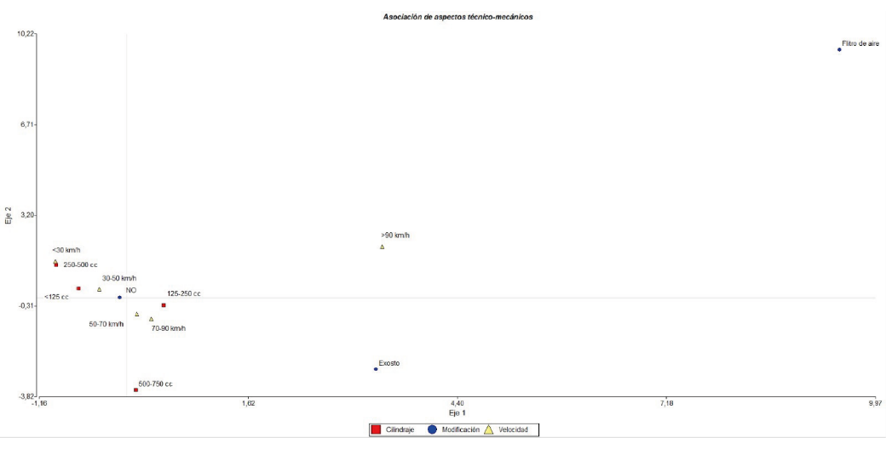
Fuente: Elaboración propia
En cuanto a las variables personales, el análisis reveló una asociación relevante entre la participación en capacitaciones y la ocurrencia de incidentes (Figura 3). Los conductores que participaron en capacitaciones (indicados como “SI”) tienden a reportar una menor incidencia de incidentes, una tendencia que se asocia con estados de ánimo positivos como la alegría y la tristeza.
En contraste, la no participación en capacitaciones se relaciona con una mayor incidencia de incidentes, especialmente entre conductores que experimentan estados de ánimo negativos como la ira, el desagrado y el miedo. Estos hallazgos sugieren que la formación en seguridad vial y el manejo adecuado del estado emocional son factores esenciales para reducir la probabilidad de comportamientos agresivos y accidentes en la conducción.
Figura 3
Relación entre Velocidad, Capacitación y Estado de Ánimo en la Conducción de Vehículos
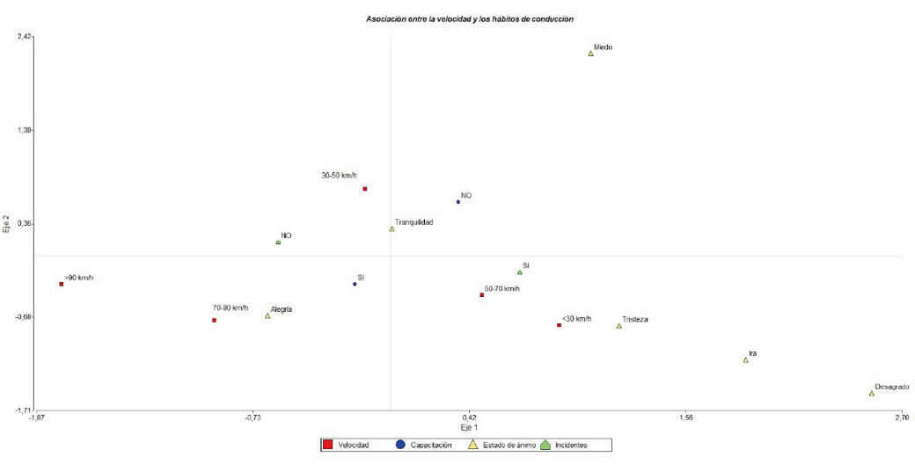
Fuente: Elaboración propia
Discusión
Los resultados obtenidos confirman que la percepción del ruido ambiental tiene un impacto significativo en las conductas agresivas, con efectos relevantes en la salud mental y el comportamiento. Estos hallazgos se alinean con investigaciones previas que han identificado al ruido como un estresor ambiental clave. Forastiere et al (2023) demostraron que el ruido vehicular aumenta la irritabilidad y la ansiedad, factores que pueden desencadenar comportamientos hostiles, especialmente en contextos urbanos densamente poblados. De manera similar, Bautista, et al., (2024) destacó que el ruido ambiental en entornos educativos incide en la expresión oral y genera efectos aversivos en el proceso de aprendizaje, en el desempeño académico y por ende en los procesos cognitivos de los educandos.
Por otro lado, los resultados evidencian una relación significativa entre las modificaciones vehiculares, el aumento del ruido y las velocidades de conducción. Este resultado coincide con el estudio de Saputra et al., (2023), quienes concluyeron que las modificaciones en los sistemas de escape incrementan tanto la contaminación acústica como la incidencia de conductas agresivas y accidentes. No obstante, el presente estudio va más allá al demostrar que dichas modificaciones no solo elevan el nivel de ruido, sino que también intensifican la percepción subjetiva del entorno sonoro como perturbador, exacerbando las respuestas conductuales. Por ejemplo, los estudiantes de la Universidad de la Amazonia que poseen vehículos modificados reportaron mayores niveles de molestia, tanto a nivel personal como entre sus compañeros, lo que podría contribuir a un ambiente más tenso en las áreas comunes del campus.
Un aporte clave de este trabajo es la identificación de la efectividad de las capacitaciones en seguridad vial y manejo emocional como estrategias para mitigar comportamientos disruptivos. Los participantes que recibieron formación en manejo emocional reportaron menos conductas agresivas, incluso cuando estaban expuestos a altos niveles de ruido. Esto sugiere que un enfoque multidimensional, que combine regulaciones técnicas con intervenciones educativas, puede ser altamente efectivo para reducir los impactos negativos del ruido ambiental. Este hallazgo complementa estudios previos, como el de Mealings et al. (2022), quienes encontraron que la implementación de programas integrales en la gestión del ruido mejoró significativamente la convivencia y el bienestar en comunidades educativas.
Desde un punto de vista práctico, los resultados evidencian la necesidad de políticas públicas integrales que combinen intervenciones técnicas y educativas. Por ejemplo, campañas de sensibilización podrían incluir simulaciones auditivas para mostrar cómo las modificaciones en los vehículos afectan la percepción del ruido en áreas compartidas, aumentando la conciencia sobre su impacto negativo. Además, la instalación de sensores de ruido en puntos estratégicos del campus permitiría identificar zonas críticas y diseñar estrategias específicas, como restringir el acceso a vehículos con sistemas de escape modificados en ciertas áreas o durante horarios clave. Estas medidas, junto con la promoción de conductas responsables a través de talleres obligatorios, contribuirían a la creación de un entorno universitario más saludable y armonioso.
Futuros estudios deberían explorar la influencia de factores culturales y sociales en la percepción del ruido y su impacto en las conductas agresivas. Investigaciones longitudinales proporcionarían una visión más profunda sobre cómo la exposición prolongada al ruido afecta el comportamiento a lo largo del tiempo. Además, estudios comparativos en diferentes contextos educativos podrían ofrecer una comprensión más matizada de este fenómeno. Chen et al. (2023) resaltaron la importancia de adaptar las intervenciones a las características específicas de cada población, y los resultados de esta investigación refuerzan esta necesidad.
Conclusión
Este estudio proporciona evidencia sólida sobre la influencia del ruido ambiental en las conductas agresivas, destacando su papel como un estresor significativo en contextos educativos. Los hallazgos confirman que una mayor percepción de molestia por ruido está asociada con un aumento en las conductas agresivas y, en menor medida, con problemas de comunicación entre los estudiantes motociclistas. Además, se demostró que las modificaciones vehiculares, al intensificar los niveles de ruido, contribuyen no solo a una mayor percepción de afectación, sino también a comportamientos de conducción más arriesgados.
Desde una perspectiva teórica, estos resultados refuerzan la literatura existente sobre los efectos adversos del ruido ambiental, aportando nuevos conocimientos al vincular la percepción subjetiva del ruido con respuestas conductuales específicas. Al mismo tiempo, el estudio avanza en el campo de la psicología ambiental al destacar la efectividad de las intervenciones educativas, como las capacitaciones en seguridad vial y manejo emocional, para mitigar los impactos negativos del ruido en el comportamiento.
En términos prácticos, estos hallazgos resaltan la necesidad de implementar políticas públicas integrales que combinen regulaciones técnicas con programas educativos. Las campañas de sensibilización y la promoción de conductas responsables entre los conductores, junto con la instalación de tecnologías de monitoreo de ruido en entornos universitarios, pueden contribuir significativamente a la mejora de la convivencia y el bienestar de la comunidad educativa. Este enfoque holístico no solo aborda los problemas inmediatos de la contaminación acústica, sino que también fomenta un ambiente más armonioso y seguro.

Conflicto de intereses
No existen conflictos de intereses de parte de los autores en la escritura o publicación de este artículo.

Referencias
Bautista Z., C., Magallanes, D., M. del R., (2024). Ambiente de Aprendizaje y Espacio Educativo desde el Enfoque Psicosocial: Un Análisis de Materialidad, Interacciones y Percepciones. En Simbaña Q., R. (Ed). Investigación en Educación. Posibilidades, Tensiones y Desafíos. Volumen I. (pp. 184-208). Religación Press. https://doi.org/10.46652/ReligacionPress.175
Barroga, E., Matanguihan, G., Furuta, A., Arima, M., Tsuchiya, S., Kawahara, C., Takamiya, Y., & Izumi, M. (2023). Conducting and Writing Quantitative and Qualitative Research. Journal of Korean Medical Science, 38. https://doi.org/10.3346/jkms.2023.38.e291.
Bhandari, N., Tadepalli, S., & Gopalakrishnan, P. (2024). Investigation of acoustic comfort, productivity, and engagement in naturally ventilated university classrooms: Role of background noise and students’ noise sensitivity. Building and Environment, 249. https://doi.org/10.1016/j.buildenv.2023.111131
Chen, X., Lui, M., Zuo, L., Wu, X., Chen, M., Li, X., An, T., Chen, L., Xu, W., Peng, S., Chen, H., Liang, X., Hao, G. (2023). Environmental Noise Exposure and Health Outcomes: an Umbrella Review of Systematic Reviews and Meta-analysis. European Journal of Public Health, Vol 33 (4), pp. 725-731. https://doi.org/10.1093/eurpub/ckad044
Duque, F., Fierro, J., Pérez, H., Tobar, G., (2023). Afectación del ruido ambiental a Instituciones Educativas; conjunto de acciones desde la Participación Ciudadana y Centros Educativos. Journal of Science and Research. Vol 8 (2) pp.29-48. https://doi.org/10.5281/zenodo.7802907
Forastiere, A., Nobile, F., & Stafoggia, M. (2023). Long-term exposure to air pollution and traffic noise and incidence of mental disorders: a large administrative cohort of adults. European Psychiatry, 66, S531 - S531. https://doi.org/10.1192/j.eurpsy.2023.1124.
Mealings, K., Maggs, L. y Buchholz, J. (2023). The Effects of Classroom Acoustic Conditions on Teachers´ Health and Well-Being: A Scoping Review. Journal of Speech, Language, and Hearing Research: JSLHR , 1-22. https://doi.org/10.1044/2023_JSLHR-23-00256.
Organización Mundial de la Salud. (2022). Recomendaciones sobre los efectos del ruido ambiental en la salud. Ginebra: OMS. https://www.who.int/es/news/item/02-03-2022-who-releases-new-standard-to-tackle-rising-threat-of-hearing-loss
Razali, A., Rahman, R., (2023). Noise Exposure Among Motorcycle Riders: A Scoping Review. Malaysian Journal of Medicine and Health Sciences. Vol 19 (2) pp. 303-309. https://doi.org/10.47836/mjmhs.19.2.42
Rienzo, Julio. 2020. InfoStat, Version 2020-Grupo InfoStat, FCA. Bogotá (Colombia), Universidad Nacional de Córdoba Argentina. https://www.infostat.com.ar/
Saputra, E., Subekti, S., & Supriyanto, T. (2023). Analysis of the vibration caused by porting on the intake and exhaust channels of a 150 cc Kawasaki Ninja driver. JTTM : Jurnal Terapan Teknik Mesin. https://doi.org/10.37373/jttm.v4i1.359.
Villalpando-Flores, A. (2023). La transdisciplina en la enseñanza del urbanismo. Aportaciones y retos de la psicología ambiental. Bitácora Urbana Territorial, 33 (I): 211-224. https://doi.org/10.15446/bitacora.v33n1.104382
Welch, D., Shepherd, D., Dirks, K. N., & Reddy, R. (2023). Health effects of transport noise. Transport Reviews, 43(6), 1190–1210. https://doi.org/10.1080/01441647.2023.2206168
Yang, L., Gutierrez, D. E., & Guthrie, O. W. (2023). Systemic health effects of noise exposure. Journal of Toxicology and Environmental Health, Part B, 27(1), 21–54. https://doi.org/10.1080/10937404.2023.2280837

